Secretaria da Fazenda do Estado do Tocantins

Centro Interamericano de Administrações Tributárias

Especificação de Caso de Uso

**PROCESSO: Serviço de Documentos**

**SIGLA DO PROCESSO: SDE**

**COMPONENTE: Serviço de Documentos**

**CASO DE USO: SDEUC0020 - Ver Documento PDF**

**Setembro/2016**

Histórico de Revisões

|  |  |  |
| --- | --- | --- |
| **Data** | **Descrição** | **Autor** |
| 15/09/2016 | Especificação Inicial | S Reyes |
|  |  |  |
|  |  |  |
|  |  |  |

Lista de Siglas

|  |  |
| --- | --- |
| **Sigla** | **Descrição** |
| INFOCONV | Serviço de acesso aos dados do CPF da SRFB |
| SEFAZ | Secretaria da Fazenda do Estado de Tocantins |
| SERPRO | Serviço Federal de Processamento de Dados |
| SRFB | Secretaria da Receita Federal do Brasil |
| WS | Web Service |

Índice

1. SDEUC0020 - Ver Documento PDF 5

1.1. Descrição 5

1.2. Atores Envolvidos 5

1.3. Diagrama 5

1.4. Pré-condições 5

1.5. Fluxo Principal 5

1.6. Fluxos Alternativos 5

1.7. Fluxos de Exceção 5

1.8. Pós-condição 5

1.9. Requisitos Especiais 6

1.10. Layout das Páginas de Entrada ou Saída 7

Especificação de Caso de Uso

# SDEUC0020 - Ver Documento PDF

## Descrição

Permite gerar o documento em formato PDF para leitura e armazenamento ou envio por meio eletrônico.

## Atores Envolvidos

* Usuário Documentos

## Diagrama

Ver documento especificações gerais

## Pré-condições

O ator deve validar-se e contar com as permissões adequadas para executar este caso de uso.

## Fluxo Principal

1. O ator selecionar “Ver PDF” desde os casos de uso “Consultar Documento” ou “Ver Documento”.
2. O sistema verifica se o usuário tem permissão para visualizar o documento. E1: “Não tem permissão”.
3. O sistema busca o documento XML com os dados do documento, gera a versão para visualizar, aplica a transformação para PDF e apresenta o documento em formato PDF para descarga ou para visualização em outra janela do navegador.
4. Termina o caso de uso.

## Fluxos Alternativos

N/A

## Fluxos de Exceção

**E1. “Não tem permissão.”:**

O sistema mostra uma mensagem especificando que o ator não tem permissão para visualizar o documento.

## Pós-condição

N/A

## Requisitos Especiais

N/A

## Layout das Páginas de Entrada ou Saída

**SDEUC0020.001:**

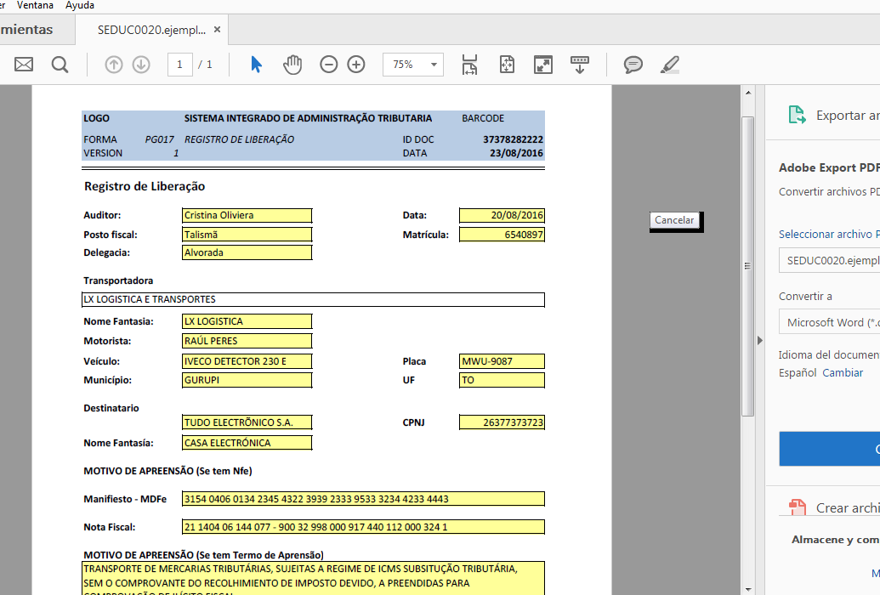

|  |  |  |  |
| --- | --- | --- | --- |
| **Nome na Interface** | **EntidadeDetalhe da Informação / Domínio** | **Editável** | **Obrigatório** |
| Id Documento | SDE_DOCUMENTS.ID | NÃO | SI |
| XML | SDE_DOCUMENTS.XML | NÃO | SI |
| PDFView | SDE_PARAMETERS.VALUE | NÃO | SI |